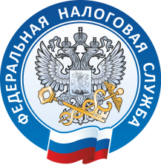
УПРАВЛЕНИЕ ФЕДЕРАЛЬНОЙ НАЛОГОВОЙ СЛУЖБЫ ПО КАЛИНИНГРАДСКОЙ ОБЛАСТИ
Информация о налоговых уведомлениях 2021 года
- Что такое налоговое уведомление и как его исполнить?
- Основные изменения в налогообложении имущества физических лиц с 2021 года?
- Почему в 2021 году изменились налоги на имущество?
- Как проверить налоговые ставки и льготы, указанные в налоговом уведомлении?
- Как воспользоваться льготой, неучтенной в налоговом уведомлении?
- Что делать, если в налоговом уведомлении некорректная информация?
- Что делать, если налоговое уведомление не получено?
Всю эту информацию можно получить на сайте www.nalog.gov.ru или прочитав QR-код: | 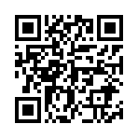
Контактный центр: 8-800-222-2222

